Протокол
Воспитание подрастающего поколения МБОУ «СОШ 4 с. Гехи»
25 октября 2017 г
Место проведения: актовый зал
Присутствовало:
Директор Х.А.Оздамиров
Начальник отдела администрации
Урус-Мартановского муниципального района Дутаев М.Б.
Гл.администрации с.Гехи Шатаханов М.М.
Директора 1,3,5 школы с. Гехи.
Педагоги ДНВ 1,3,5 школы с. Гехи.
Учащиеся 10-11 классов ,1,3,4,5 Гехинских школ

Тема собрания: «Воспитание подрастающего поколения – забота общая».
Повестка дня

- Профилактика наркомании, табакокурения и алкоголизма.
Разное.

Выступил директор школы Х.А.Оздамиров
В своем выступлении он приветствовал присутствующих и обозначил тематику собрания злободневной.
Также было отмечено, что в МБОУ «СОШ №4 с. Гехи» не было не разу инцидента связанной по наркомании, табакокурения и алкоголизма.
В школе проводятся различные мероприятия по предостирижению этих негативных явлений.
Ежедневно в 2-смены проводятся линейки, где зам по ВР Абуева Х.Х., педагог по ДНВ Ибрагимов Р.М. обсуждают и предупреждают учащихся о вредности и пагубности наркомании, табакокурения и алкоголизма.
По первому вопросу выступил Начальник отдела администрации
Урус-Мартановского муниципального района Дутаев М.Б.
Содержание выступления:
Во исполнение Протокола поручений Главы Чеченской Республики Р.А.Кадырова (совещание № 01-99 от 26.07.2013 года) со сроком исполнения – постоянно, и в целях реализации районной Программы «О мерах по духовно-нравственному воспитанию молодежи» на территории района администрацией с привлечением духовенства и заинтересованными субъектами профилактики района продолжена работа, направленная на духовно-нравственное становление и гражданско-патриотическое воспитание подрастающего поколения молодежи района, формирование у населения правового сознания и законопослушного поведения, культуры общения с окружающими, обеспечение общественного спокойствия и достойного поведения граждан в общественных местах в рамках общественной нравственности.
В соответствии с федеральным и республиканским законодательством деятельность по профилактике правонарушений несовершеннолетних в общеобразовательных учреждениях Урус-Мартановского муниципального района осуществляется всеми органами, входящими в систему профилактики безнадзорности и правонарушений несовершеннолетних, то есть: заместителями директоров по воспитательной работе, классными руководителями, педагогами-организаторами по ДНРВ, социальными педагогами, педагогами-психологами совместно с комиссией по делам несовершеннолетних и защите их прав при администрации района. Работа с органами профилактики безнадзорности и правонарушений несовершеннолетних ведется в соответствии с «Порядком взаимодействия органов и учреждений системы профилактики безнадзорности и правонарушений несовершеннолетних в организации индивидуальной профилактической работы с несовершеннолетними и семьями, находящимися в социально опасном положении. Систематический проводятся выездные профилактические беседы .Основные цели профилактических бесед - предупреждение распространения наркомании и алкоголизма среди несовершеннолетних, выявление фактов вовлечения подростков и молодежи в преступную деятельность, связанную с незаконным оборотом наркотических и психотропных средств.
Выступил Гл.администрации с.Гехи Шатаханов М.М.
Содержание выступления:
Для предупреждения бродяжничества во всех школах села Гехи ведется ежедневный учет детей, систематически не посещающих занятия в школе по неуважительной причине, принимаются меры по каждому случаю непосещения. Работа с ними держится на контроле, проверяется, родителям выносятся на заседаниях комиссии административные наказания в виде: административных предупреждений, штрафов. Для координации деятельности всех органов системы профилактики безнадзорности и правонарушений несовершеннолетних составляются ежегодные планы работ совместно с администрацией района, ОДН и управлением образования. По данному плану педагоги-организаторы по ДНРВ совместно с классными руководителями и участковыми полиции проводят рейд по неблагополучным семьям. Ежеквартально на совещаниях руководителей учреждений образования заслушиваются отчеты по профилактике безнадзорности и правонарушений, несовершеннолетних о проведенной профилактической работе.
Выступил педагог ДНВ МБОУ «СОШ №4 с. Гехи» Содержание выступления:
Информационно-разъяснительная работа с несовершеннолетними направлена на формирование антинаркотического мировоззрения у подростков. С этой целью школьникам и освещаются неблагоприятные последствия потребления наркотиков и других психоактивных веществ - медицинские, социальные и правовые, а также предоставляется информация о позитивных примерах, связанных с достижениями в спорте и других сферах общественной жизни На родительских собраниях до сведения родительской общественности доводится информация о неблагоприятных последствиях потребления наркотиков и других психоактивных веществ. С целью пропаганды здорового образа жизни подростки вовлекаются в различные массовые спортивные, культурные и досуговые мероприятия, проводимые в т.ч.года в школе.

Постановили: Продолжать работу антинаркотического воспитания и профилактики употребления учащимися психоактивных веществ.

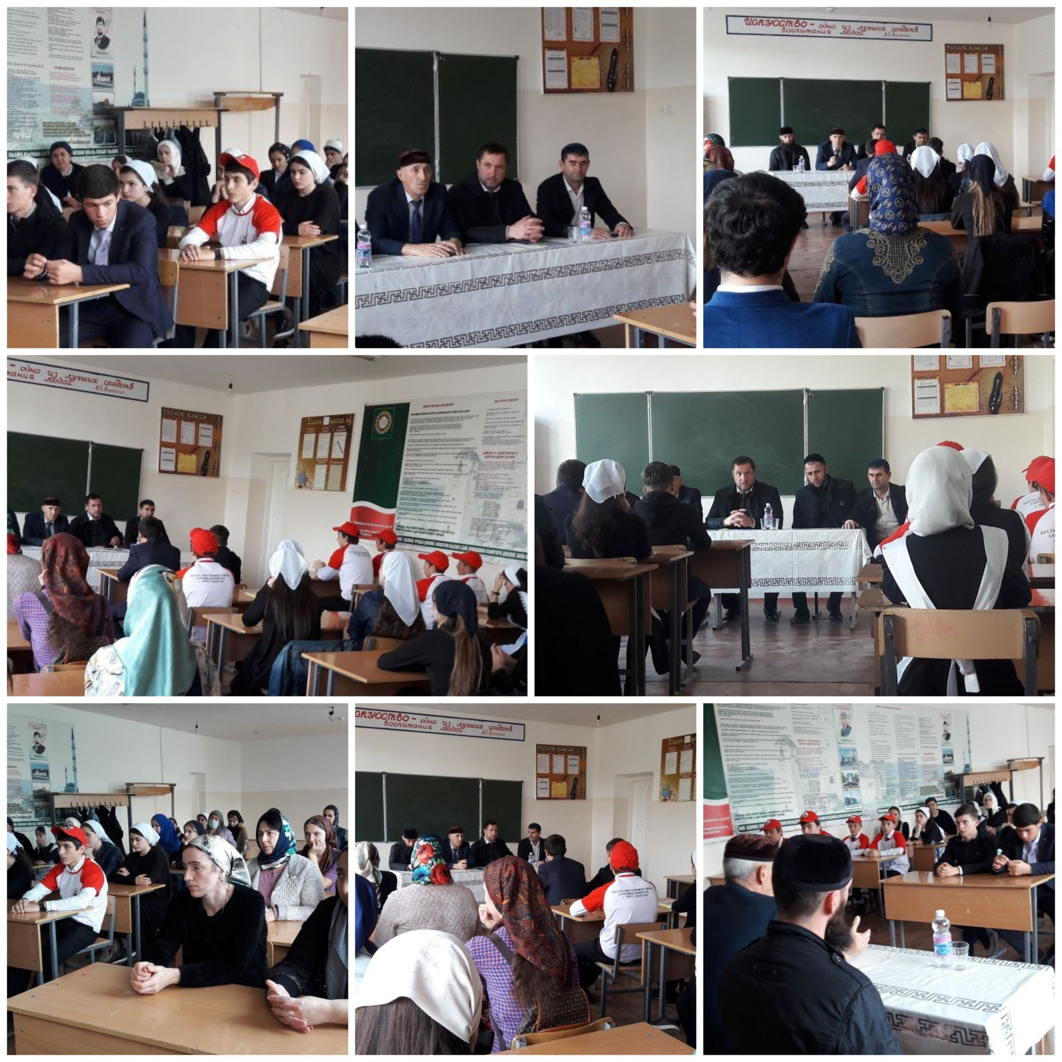

Собрание в МБОУ «СОШ № 4 с. Гехи»
Тема-воспитание подрастающего поколения
25 октября 2017 г

